Zomer 2014

Al gedacht aan glamping deze zomer?
Glamorous camping – glamping – is populairder dan ooit. Glamping brengt de luxe van een hotelkamer naar buiten, naar de prachtige natuur. Hier is een gids voor een unieke glamping-vakantie deze zomer.

Stel, je wordt gewekt door het gefluit van vogels en ruisende bomen in het midden van een adembenemende natuur, maar omgeven door de schitterende luxe van een hotelkamer. Dat is glamping. Ruime, witte katoenen tenten ingericht met oosterse tapijten, futonbedden, rustieke meubels en lantaarns met kaarslicht dat reflecteert in een spiegel. Luxe en moderne behoeften in het midden van de natuur. Glamorous camping - glamping - is een groeiende trend die luxe en natuur combineert.

Als jij deze zomer graag in stijl wilt gaan kamperen – dan zijn hier enkele tips:

1) Kies een tent
De basis van glamping is een ruime tent. Nordisk Legacy is een collectie ruime katoenen tenten in originele vormen zoals een tipi, een klokvorm, een padvinderstent, en een klassieke familiale cottage tent. De tenten zijn hoog genoeg om rechtop te kunnen staan en stevig genoeg om te worden ingericht met echte meubels. Het katoen heeft een waterafstotende behandeling gekregen om de zomerregen te kunnen weerstaan. Klassieke katoenen tenten hebben een geweldig binnenklimaat. Katoen is een natuurlijk materiaal en de ruime tenten met grote deuropeningen kunnen goed worden geventileerd. De lucht voelt fris, zelfs als je ’s morgens wakker wordt. Mesh in de binnentent en aan de openingen houden muggen op een veilige afstand.

2) Kies een thema
Kies nu een thema voor je glamping-vakantie. Misschien een elegante klassieke safari zoals in de film ‘Out of Africa’ met Meryl Streep en Robert Redford in koloniaal Kenia met donkere houten meubels, kaki linnen, lantaarns uit messing en een gigantische antieke wereldbol boven op een oud wijnvat.
Of misschien gaat je voorkeur uit naar een luxueuze bedoeïentent met warm zand en ijskoude drankjes geïnspireerd door Carrie en haar vriendinnen in ‘Sex and the city 2’. Bedek het futonbed met voluptueuze fluwelen en satijnen stoffen, hang een glinsterende kroonluchter aan het plafond en leg oosterse tapijten en oversized kussens op de grond.
Je kunt ook gaan voor de seventies retro met kampeermeubelen met grote bloemenprint, kleurrijke lichtslingers, bruin en oranje plastic servies, een kleurrijke hangmat en een gele parasol. Vergeet de retro radio niet, die de hele dag vrolijke deuntjes speelt als jij je amuseert met een spelletje badminton of jeux de boules.

3) Inpakken en wegwezen
Laad nu je auto in. Neem zeker alles mee wat je nodig hebt. Glamping is niet overleven in de wildernis, maar het combineren van de luxe van een hotelvakantie met avonturen in de natuur. Zoek een campingplek met de juiste mix van natuur en moderne benodigdheden. Toegang tot elektriciteit en een wifi-verbinding is even essentieel als zuiver water en misschien een douche en keukenfaciliteiten. Neem de tijd om de glamping tent op te zetten. Het is belangrijk dat alles werkt en er absoluut geweldig uitziet. Als je klaar bent, leun dan achterover in je comfortabele bed en geniet van het uitzicht van de prachtige natuur buiten.

www.nordisk.eu

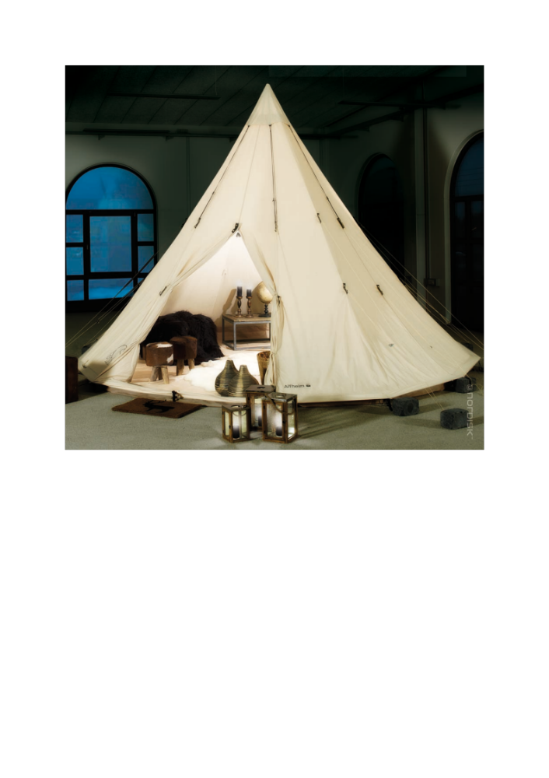

Prijzen:

Alfheim 19.6: € 599,95
Utgard 13.2: € 649,95
Vanaheim 24: € 1249,95

Voor meer informatie neem contact op met:

NL: Rob Fröberg, tel. +31 (0) 6 2185 8327 of rob@outware.eu

BE: Philippe Declercq, tel. +32 475 69 04 06 of philippe@elementsbvba.be

DK: CEO Erik Møller, tel. +45 7373 4060, mobiel +45 2332 7161 of emo@nordisk.eu

Voor tekst en fotomateriaal (niet voor publicatie):

PR-bureau: Members Communication, Véronique Van Baelen, tel. +32 478 32 69 44 of veronique@memberscommunication.be

